**LE CIRCUIT DE SIGNATURE DES CONVENTIONS DE STAGE**

* La convention (idéalement en format PDF ou Word) doit être remise par le responsable au secrétariat dûment signée par le-la stagiaire + son tuteur au sein du CEFE + son enseignant référent.
* Le secrétariat transfère le dossier stagiaire + la convention à l'organisme d'accueil pour signature (CNRS, UM ou autre tutelle). Dès le retour de la convention signée, transmission au stagiaire pour qu'il-elle l'envoie à son établissement d'enseignement pour signature de leur part et retour.

**Quelques rappels réglementaires**

* Le stage doit être intégré dans un cursus pédagogique.
* La durée maximale du ou des stages est limitée à 6 mois de présence effective par année d'enseignement (Année Universitaire) sauf Césure. Plus aucune dérogation n'est prévue.
* Le versement d'une gratification est obligatoire dès le 1er jour du stage si la durée est supérieure à 2 mois consécutifs ou non par année universitaire (4,05 €/heure à noter sur une convention UM et 614,26 €/mois si c'est une convention CNRS - pour 151,67 h de présence mensuelle)
* L'élève stagiaire d'un établissement français reste affilié à son régime de protection sociale d'étudiant ou élève. Il doit être couvert contre le risque d'accidents du travail par son établissement d'enseignement.
* Pour les élèves d'un établissement de l'Union Européenne, ils seront couverts grâce au formulaire A1 à nous remettre.
* Pour les élèves stagiaires d'un établissement hors Union Européenne, il faut qu'ils souscrivent à une assurance personnelle.

***\* Attention:****Pour toute personne hors de l'UE, le dossier doit être transmis au secrétariat au minimum 3 mois avant la date d'arrivée*

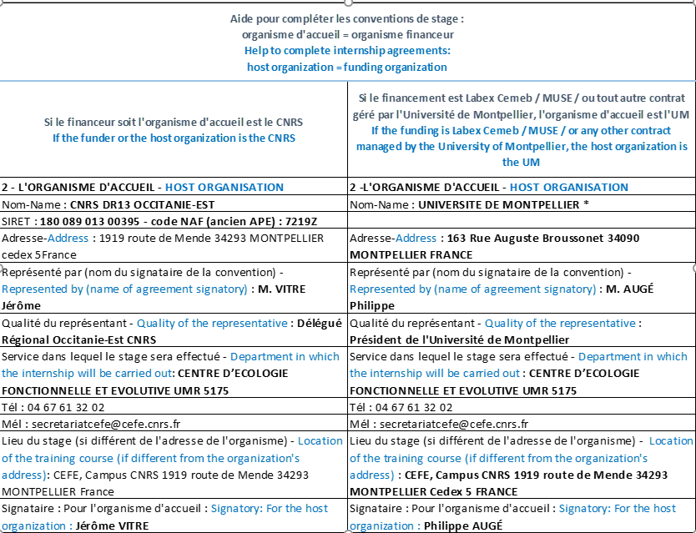

* **Lieu de stage :** Centre d’Ecologie Fonctionnelle et Evolutive (CEFE) - UMR 5175 - Campus CNRS - 1919 route de Mende 34293 Montpellier cedex 5
* **Période de stage :** indiquer la période et préciser les éventuelles périodes d'interruption
* **Gratification :** tout stage donne lieu au versement d’une gratification si la durée du stage est > à 2 mois, soit 44 jours à 7 heures par jour.

Au 1er Janvier 2023, le montant de la gratification à mentionner sur la convention est de**4.05 € /heure** **pour les conventions UM et 614,26 € / mois pour les conventions CNRS.**

* **Modalité du versement**: virement bancaire mensuel
* **Durée hebdomadaire** maximale de présence du stagiaire : **35 h**
* **Mission / terrain :** si des déplacements hors du CEFE sont prévus, préciser les lieux et périodes sur la convention de stage